UN CAKE AUX PAQUERETTES (principe d’un quatre/quarts )
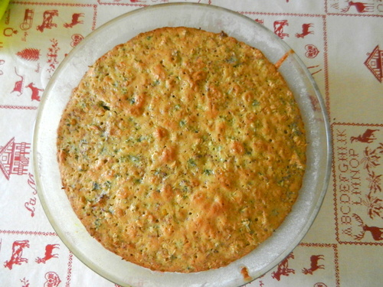
4 œufs, (250 grammes)
le même poids de farine
le même poids de sucre
le même poids de beurre (le beurre peut être remplacé par 125 g d’huile + 125 g d’eau)
1/2 sachet de levure
un bol de pâquerettes lavées

Mélanger tous les ingrédients, ajouter les pâquerettes
et enfourner four froid th 5/6 pour 40 minutes environ
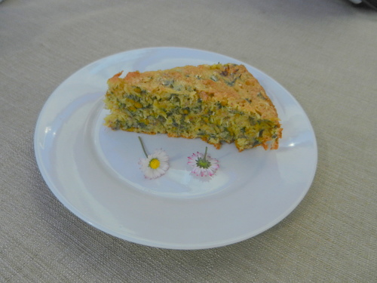
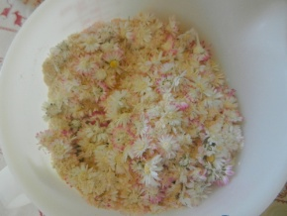

MOUSSE AU CHOCOLAT FACILE
4 personnes
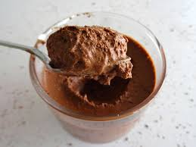
INGREDIENTS
3 œufs
100 g de chocolat noir ou au lait
2 sachets de sucre vanillé

PREPARATION :
1 – séparer les blancs des jaunes d’œufs
2 – Faire ramollir le chocolat dans une casserole au bain marie
3 – Hors du feu, incorporer les jaunes et le sucre
4 – Battre les blancs en neige
5 – Ajouter délicatement les blancs en neige au mélange avec une spatule
6 – Verser dans des verrines
7 – Mettre au frais 2 heures
8 – Décorer de cacao ou de chocolat râpé
9 - Déguster

